ИС автоматизации формирования учебно-методических материалов в условиях реформы Высшей школы

Г.Б. Анисимова, М.В. Романенко
Идея интеграции Российской системы образования с образовательной системой Европы, ориентированной на развитие Болонского процесса [1], привела к принятию ряда новых стандартов образования, обеспечивающих реформу национального высшего образования в соответствии с основными положениями Болонской декларации. Государственные образовательные стандарты третьего поколения, принимаемые с 2009 г [2], требуют вырабатывать у студентов общекультурные и профессиональные компетенции вместо традиционной ориентации на получение студентами знаний, умений и навыков.
Принятие данной системы стандартов сопровождается усложнением системы контроля деятельности учебных учреждений различных форм собственности [3]. В условиях быстро изменяющейся законодательной базы и требований к документации, предоставляемой кафедрами в качестве отчетных документов при проведении лицензирования специальностей и подтверждения аккредитации ВУЗов, увеличивается нагрузка на профессорско-преподавательский состав по разработке и корректировке учебно-методической документации по дисциплинам специальностей, закрепленных за кафедрами. Традиционная ручная корректировка рабочих программ, учебно-методических комплексов, материалов сопровождающих учебный процесс связанная с необходимостью соответствия учебным планам кафедр, приводит к возникновению ошибок и несоответствий в формируемых документах. В связи с этим становится все более актуальной проблема внедрения систем автоматизированного формирования отчетных документов и реализация представления документов в интерактивной сети ВУЗа и/или в сети Интернет.
Реализация рабочего места преподавателя должна предполагать возможность работы с документами, как на рабочем месте, так и удаленно. Сформированные документы после утверждения должны быть доступны для просмотра студентами и абитуриентами ВУЗов. Поэтому представляемая информационная система (ИС) автоматизации формирования учебно-методических материалов реализуется как сервис в сети Интернет.
Проведем анализ требований данной системы [4].
Как известно, функциональный анализ требований к системе может осуществляться на основе структурной или объектно-ориентированной методологии [5]. Выбор структурной методологии осуществляется в случае, когда проектируемая информационная система разрабатывается для ограниченного числа подразделений предприятия бизнес процессы, которого привязаны к организационной структуре фирмы. В этом случае разрабатывается функциональная модель в соответствии со стандартом IDEF0, который не предусматривает связи бизнес-процессов с ролями сотрудников предприятия, обуславливающими учет доступа сотрудника к информации бизнес-процесса в соответствии с его ролью – должностными полномочиями.
В случае ИС, обеспечивающей формирование учебно-методических материалов, необходимо учитывать, что уровень доступа к информации изменяется в зависимости от должности:
- заведующий кафедрой должен иметь возможность просматривать все имеющиеся учебно-методические материалы и отправлять документы на доработку, при необходимости вносить корректировки в содержание текста;
- преподаватель формирует содержимое учебно-методических документов по своим дисциплинам, имеет возможность вносить корректировки до момента утверждения документа на текущий учебный год;
- методист кафедры формирует учебную нагрузку преподавателей и тем самым определяет доступ преподавателей к документам, формируемым на планируемый учебный год;
- методист учебного управления формирует учебные планы, осуществляет корректировку компетенций по дисциплинам специальности.
Таким образом, модуль формирования учебно-методических материалов специальности предполагает наличие как минимум четырех бизнес-ролей с различным уровнем доступа и разрабатываемой документации. На основании рассмотренных функций системы была разработана диаграмма бизнес-вариантов использования проектируемой системы (см. рис. 1). Учтены и оценки риска потребительского качества проектов информационных систем [6].

Рис. 1. – Диаграмма бизнес-вариантов использования формирования учебно-методический материалов по специальности

Уточнение рассмотренных бизнес-вариантов связано с определением тех документов, которые требуются для комплекта документации представляющей структуру основной образовательной программы (ООП). Структура утверждается ученым советом ВУЗА на основании министерских требований. В комплект документов входят:
- концептуальная пояснительная записка, определяющая цели ООП, её особенности, а также описание вузовского компонента программы;
- учебный план, календарный график учебного процесса;
- матрица компетенций, паспорта и программы формирования компетенций;
- учебно-методические комплексы (УМК) дисциплин учебного плана; требования к итоговой аттестации выпускников;
- ресурсное обеспечение ООП (карта обеспеченности студентов учебной и методической литературой, перечень программного и технического обеспечения дисциплин и т.п.).
В комплект учебно-методического комплекса (УМК) включается рабочая программа дисциплины, методические разработки лекционных и практических занятий, методические указания выполнения курсовых работ, фонд оценочных средств. Т.о., можно ранее разработанные УМК, например, [7] внедрить в новый комплект документов, не тратя время на их переработку
Анализ структуры перечисленных документов был осуществлен на основе стандарта IDEF1, IDEF1X, обеспечивающего моделирование информационных потоков внутри системы, позволяющих отображать и анализировать их структуру и взаимосвязи [8, 9, 10]. Часть физической модели данных для формирования УМК дисциплины представлена на рис. 2. Здесь отображены такие основные сущности системы как Специальность, Дисциплины, Учебный план, Преподаватели. Сформированы сущности для ведения справочников: Темы, Типы ОС (оценочных средств), Цели дисциплины, Задачи дисциплины и т.д.
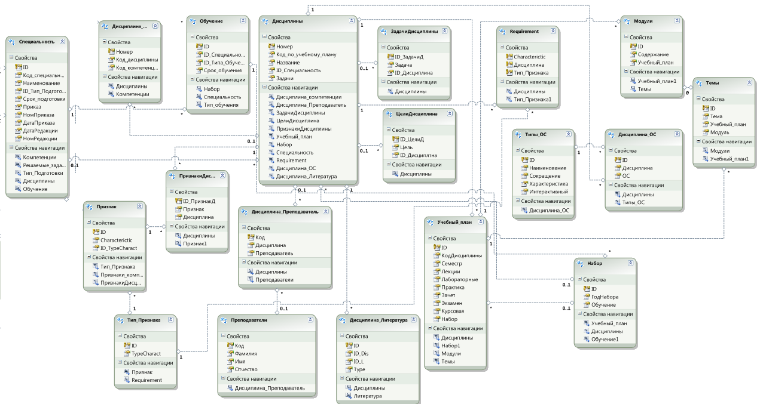
Рис. 2 – Физическая модель данных подсистемы формирования УМК по дисциплине
Реализация рассмотренной модели была осуществлена на основе технологии ASP.Net MVC-4. Тестовое приложение разработано для ООП бакалавриата по направлению подготовки 231000.62 «Программная инженерия». Сетевой адрес программой реализации: http://test.servis-technicalsoft.ru/.
Данный ресурс включает компоненты обеспечивающие формирование документов и справочников по компетенциям и дисциплинам специальности. На рис. 3 представлены основные пункты меню управления разработки матрицы компетенций, паспорта и программы формирования компетенций, а на рис. 4 – меню для разработки УМК.

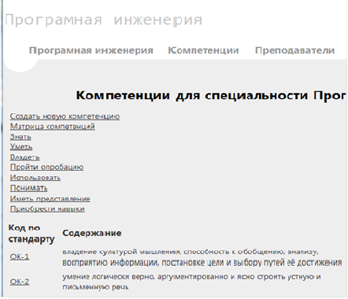
Рис. 3. – Меню формирования компетенций
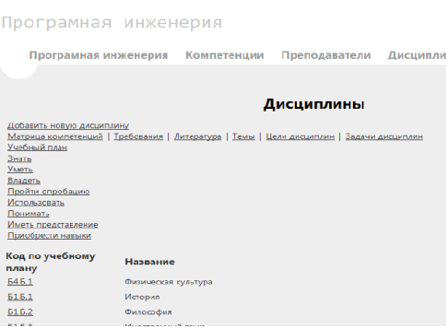
Рис. 4. – Меню формирования УМК

Выводы
Представленный тестовый сервис формирования документов ООП позволяет осуществлять ввод основных данных для комплекта документации. Его использование обеспечивает возможность существенно сократить время на разработку документов. Кроме того осуществляется согласованная модификация документов в случае внесения корректировок в набор и распределение компетенций по дисциплинам специальности. Поддержание работоспособности такого сервиса с внесением незначительных изменений может позволить быстро преобразовывать структуру документов в случае изменения министерских требований.
Литература:
- The Bologna Declaration of 19 June 1999. [Электронный ресурс] – Режим доступа: http://www.ehea.info/Uploads/Declarations/BOLOGNA_DECLARA TION1.pdf (доступ свободный) – Загл. с экрана. – Яз. англ.
- Государственные образовательные стандарты, примерные учебные планы и программы высшего профессионального образования. [Электронный ресурс] // Архив государственных образовательных стандартов, примерных учебных планов и программ высшего профессионального образования. – Режим доступа: http://www.edu.ru/db/ portal/spe/index.htm (доступ свободный) – Загл. с экрана. – Яз. рус.
- Об утверждении государственного образовательного стандарта высшего профессионального образования. // Постановление Правительства РФ от 12.08.1994 N 940.
- Яловой И. О. Анализ требований и управление изменениями программных проектов. [Электронный ресурс] // «Инженерный вестник Дона», 2009, №1. – Режим доступа: http://www.ivdon.ru/ magazine/archive/n4y2008/102 (доступ свободный) – Загл. с экрана. – Яз. рус.
- Вендеров А. М. Современные технологии создания программного обеспечения. [Электронный ресурс] // CIT Forum, 2004, № 4. – Режим доступа: http://citforum.ru/programming/application/program/1.shtml (доступ свободный) – Загл. с экрана. – Яз. рус.
- Анисимова Г.Б., Долженко А.И. Система оценки риска потребительского качества проектов информационных систем, СПб, Вестник ИНЖЭКОН, 2010 вып.1 – Яз. рус. стр 179
- Анисимова Г.Б., Анисимов В.А. Учебно-методический комплекс дисциплины "Информационные технологии в экономике" // СПб, изд-во СПбГАСУ, 2009. – Яз. рус. стр 2
- Integration definition for information modeling (IDEF1X). Draft Federal Information Processing Standards Publication 184, 1993 December 21 стр 2
- Верников Г. Основы методологии IDEF1. [Электронный ресурс] // CIT Forum, 2004, № 4. – Режим доступа: http://citforum.novgorod.ru/cfin/idef/idef1.shtml (доступ свободный) – Загл. с экрана. – Яз. рус.
- Маклаков С.В. BPWin и ERWin. CASE-средства разработки информационных систем. // М, ДИАЛОГ-МИФИ, 2000. – Яз. рус. с.94

